1.好媳妇大双排胶棉拖把

|  |
| --- |
|  |

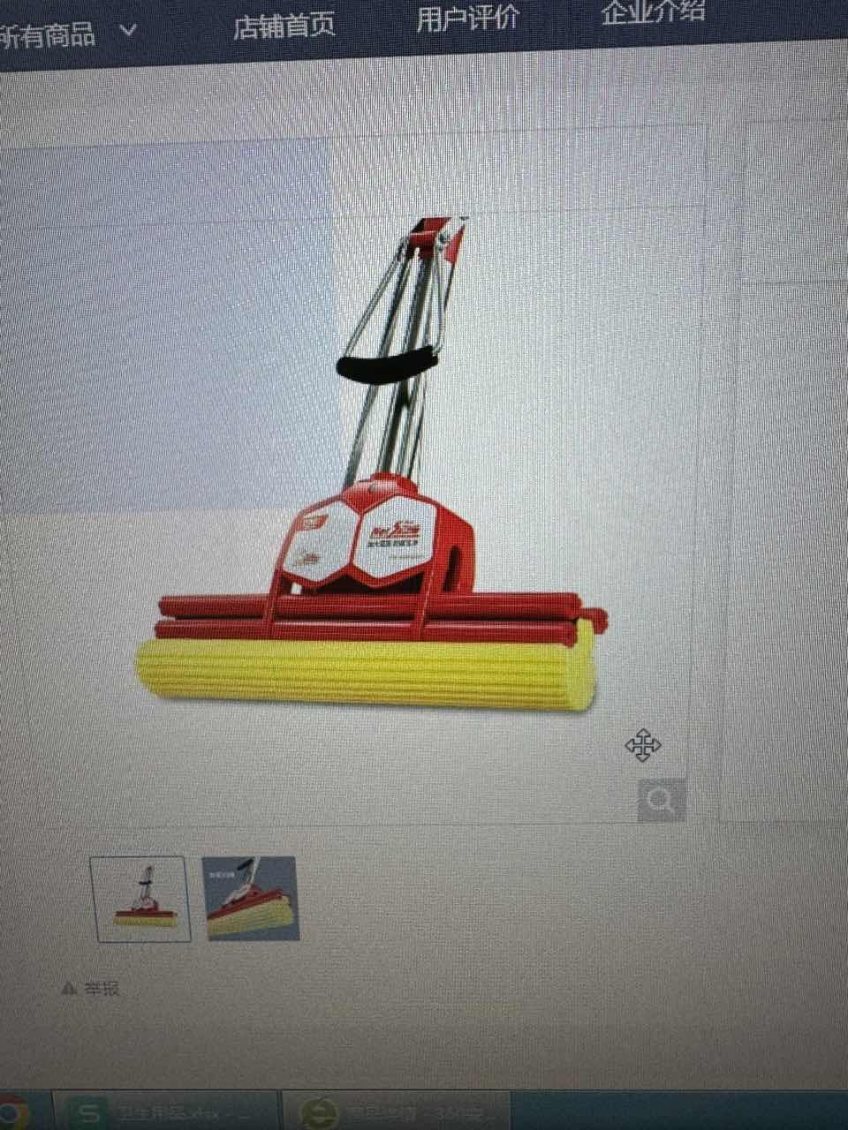

2.金丝草扫把

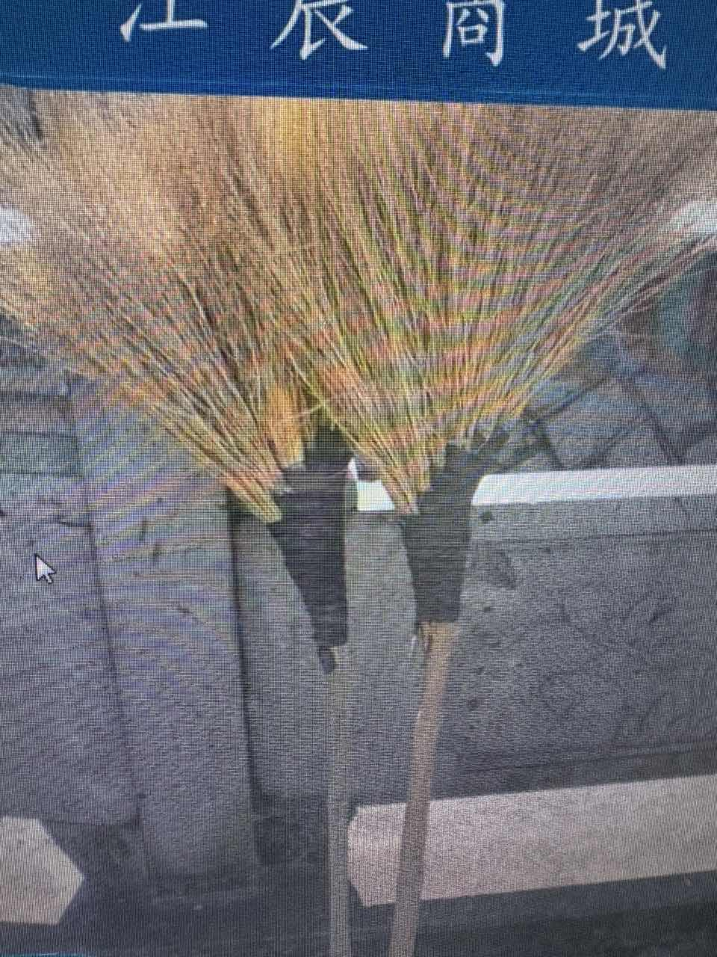

3.奥妙薰衣草无磷洗衣粉

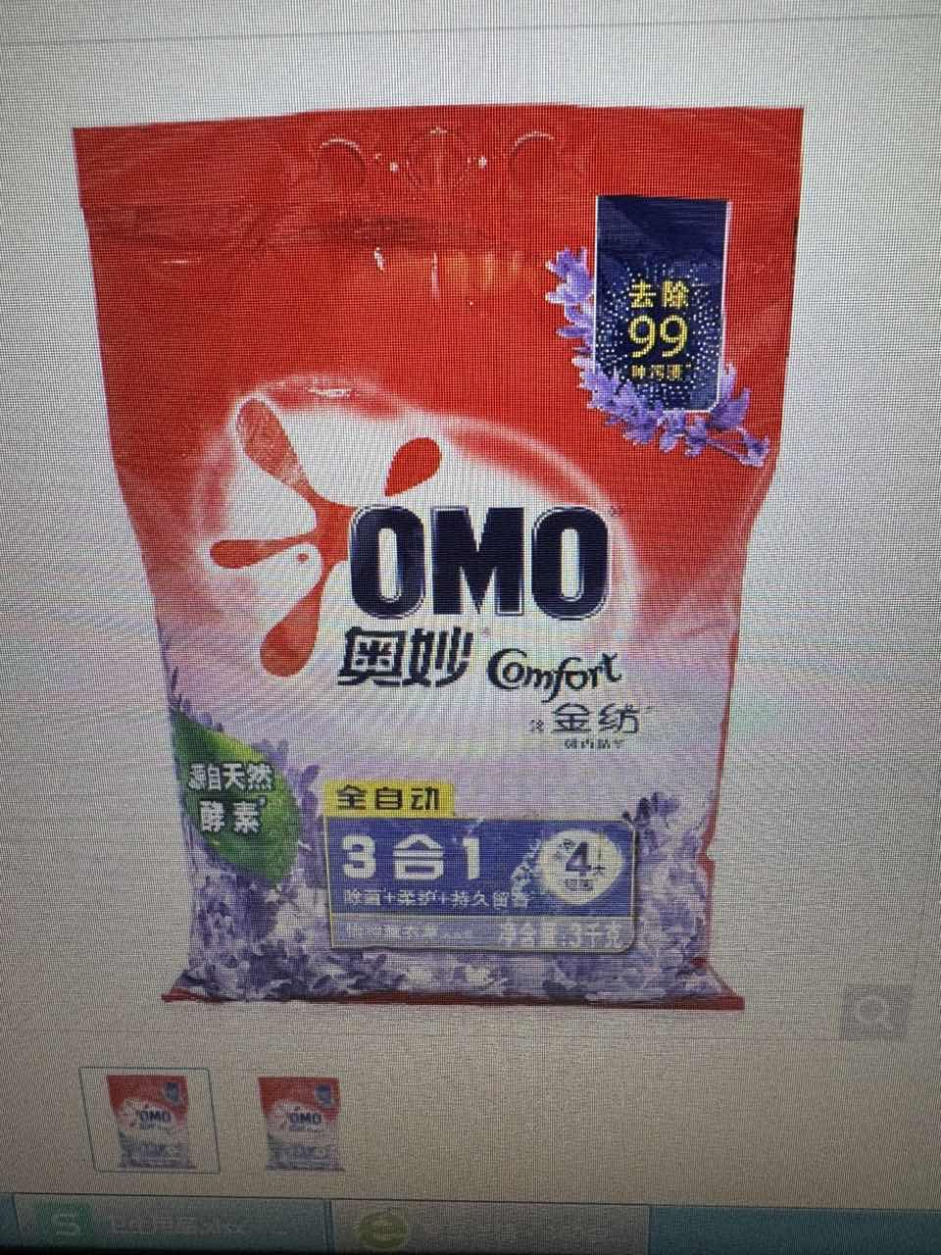

4.卫洋棉线拖把

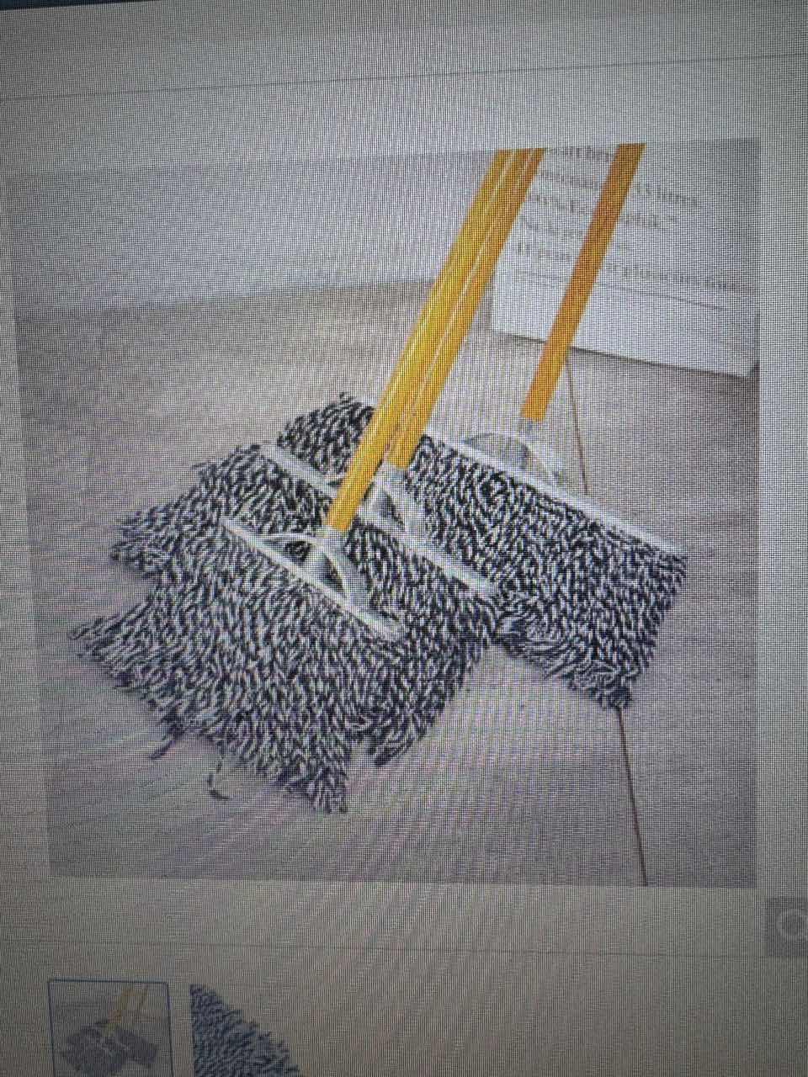

5.东亚乳胶手套

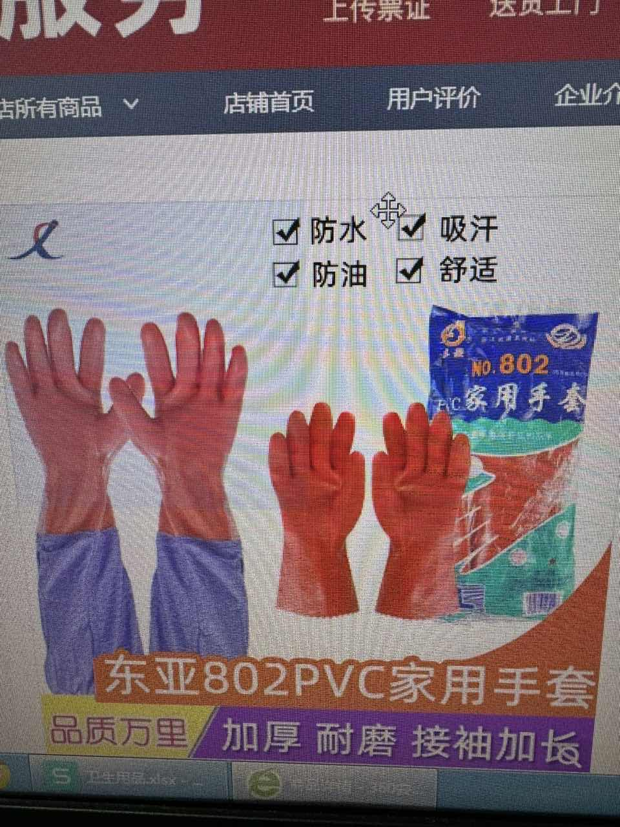

6.威猛先生洁厕液

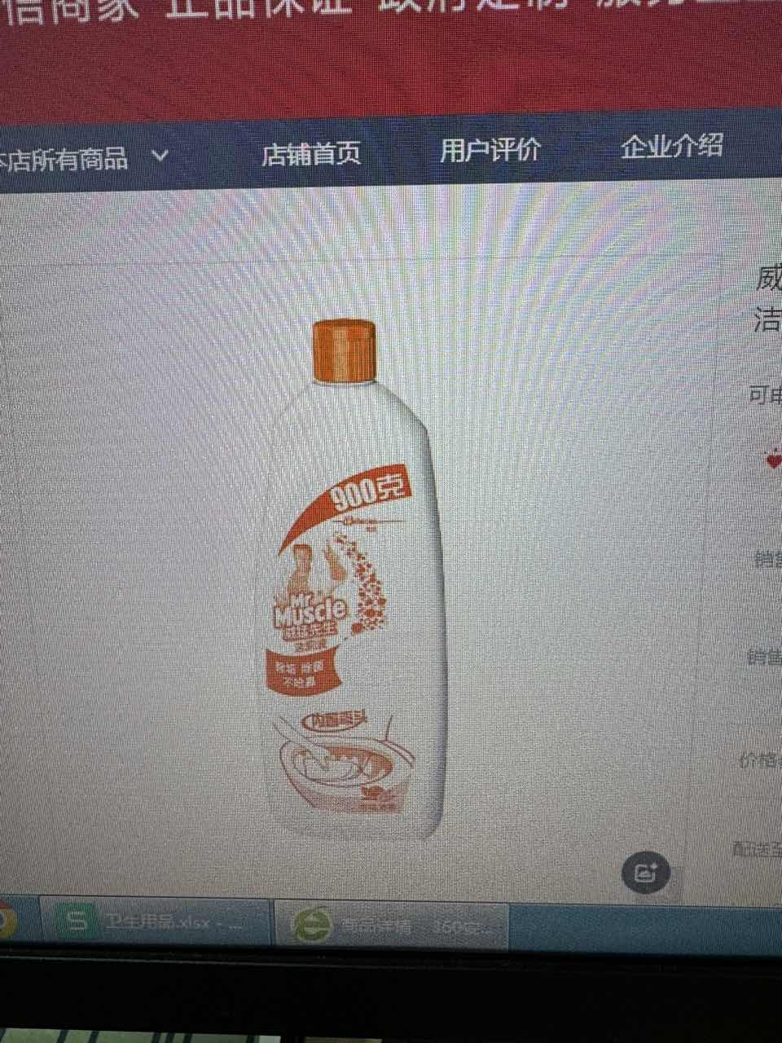

波斯猫紫丁香抽纸（280抽）

